LAPORAN TUGAS SISTEM OPERASI

Dosen Pengampu :
TRIAWAN ADI CAHYANTO M.Kom



Disusun Oleh:
Pradana Bagus Susilo (2410651007)

PROGRAM STUDI TEKNIK INFORMATIKA
FAKULTAS TEKNIK
UNIVERSITAS MUHAMMADIYAH JEMBER
2025

PENDAHULUAN

Sistem operasi merupakan perangkat lunak utama yang berfungsi sebagai penghubung antara pengguna dan perangkat keras komputer. Sistem operasi bertanggung jawab untuk mengelola sumber daya sistem seperti prosesor, memori, perangkat penyimpanan, serta proses-proses yang berjalan di dalamnya. Salah satu fungsi penting dari sistem operasi adalah manajemen proses (process management), yaitu bagaimana sistem operasi membuat, menjalankan, menghentikan, dan mengatur komunikasi antar proses.
Dalam praktikum ini, mahasiswa mempelajari konsep dasar process creation menggunakan system call seperti fork(), serta memahami mekanisme komunikasi antar proses (Inter-Process Communication/IPC) menggunakan pipe() dan shared memory. Melalui implementasi program Process Manager, mahasiswa diharapkan mampu memahami bagaimana proses parent membuat beberapa child process, mengatur sinkronisasi dengan waitpid(), serta mencegah terjadinya zombie process.
Praktikum ini juga bertujuan untuk melatih kemampuan analisis terhadap system call di sistem operasi Linux serta membiasakan penggunaan command-line tools seperti strace untuk memantau pemanggilan sistem yang terjadi selama eksekusi program.

Laporan Tugas 1
Dokumentasi

- Komentar di setiap system call dalam kode

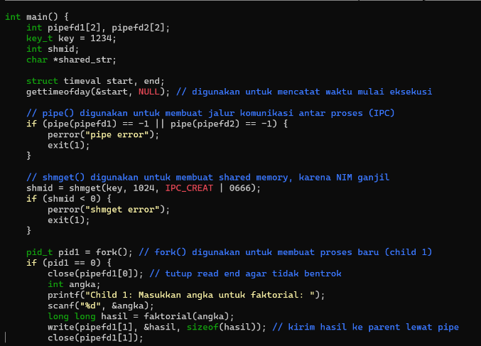
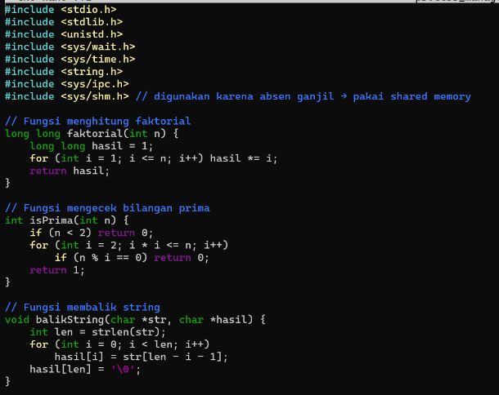

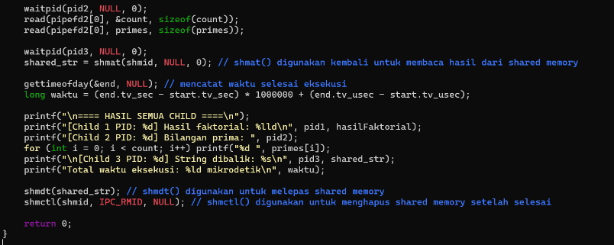
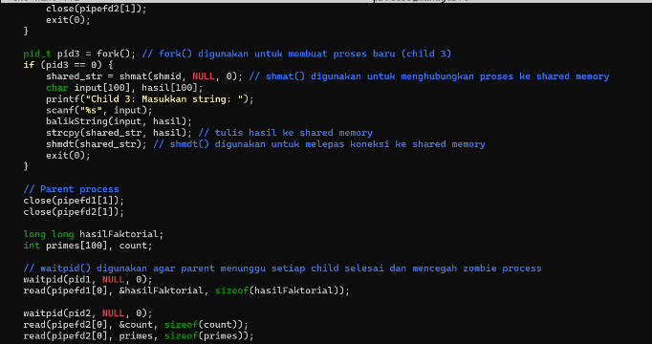

- Gambar diagram process tree (parent dan child)
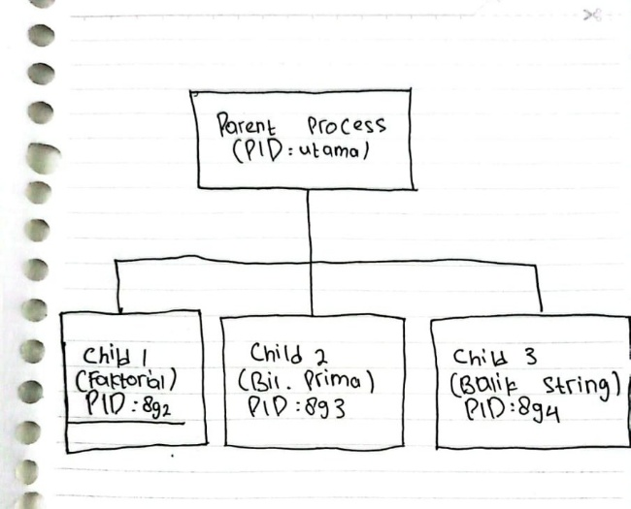

- Penjelasan konsep zombie process dan bagaimana dihindari
zombie process terjadi ketika child selesai tapi parent belum memanggil wait() atau waitpid(), sehingga proses masih tercatat di tabel proses.
Solusinya: panggil waitpid() pada parent untuk “mengambil” status child agar proses benar-benar hilang.

- Error yang ditemui selama debugging
Saat menjalankan program, muncul pesan:
“shmat: Invalid argument”

Penyebab:
Shared memory dibuat dengan shmget () tapi ukuran atau flag-nya salah, atau segment-nya belum dibuat dengan benar sebelum dipanggil shmget ()

Solusi:
Pastikan shmget () dibuat seperti ini:

Pengujian

- Compile dengan gcc -o process_manager main.c.

- Jalankan dan input data manual
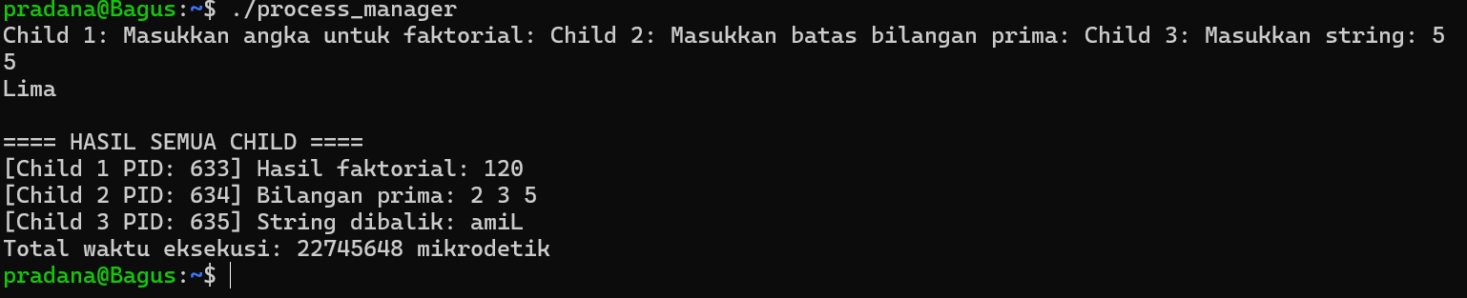

- Sertakan log output dan strace output (strace ./process_manager) untuk membuktikan penggunaan system calls

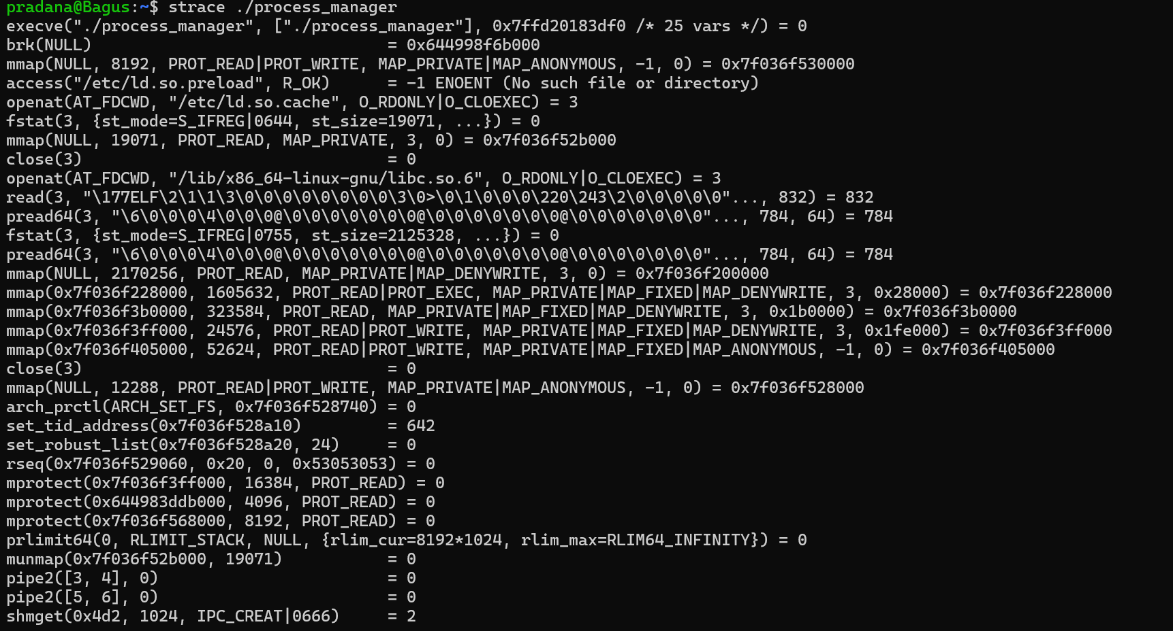

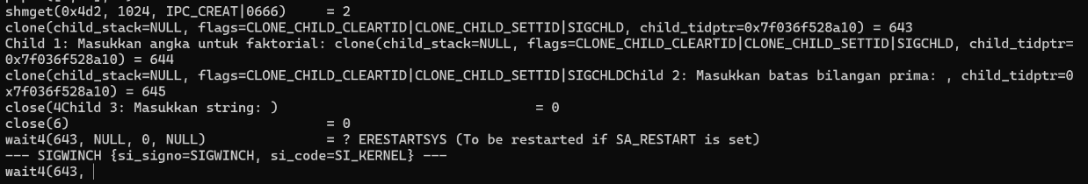

Laporan Tugas 2

Dokumentasi

- Dalam kode: Komentar jelaskan struktur inotify_event dan bagaimana membaca buffer
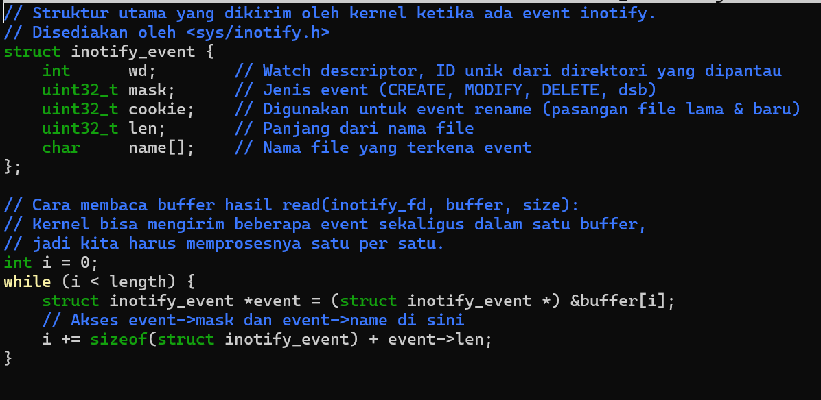

- konsep file descriptor dan polling vs. event-driven

- Konsep File Descriptor
File descriptor adalah bilangan integer unik yang digunakan sistem operasi untuk merepresentasikan setiap file atau resource yang sedang dibuka oleh suatu proses. Melalui file descriptor, program dapat melakukan operasi seperti membaca, menulis, atau menutup file tanpa harus mengetahui detail internal sistem file tersebut. Dalam konteks inotify, fungsi inotify_init() mengembalikan sebuah file descriptor yang digunakan untuk memantau perubahan pada sistem file. Event yang terjadi dapat dibaca melalui file descriptor ini sehingga program dapat mengetahui aktivitas seperti pembuatan, pengubahan, atau penghapusan file.

- Polling vs Event-Driven
Polling adalah metode di mana program secara terus-menerus memeriksa apakah terjadi perubahan pada suatu kondisi atau data. Pendekatan ini cenderung tidak efisien karena menggunakan sumber daya CPU meskipun tidak ada aktivitas yang terjadi. Sebaliknya, event-driven adalah mekanisme di mana program akan menunggu notifikasi dari sistem operasi ketika sebuah event benar-benar terjadi. Pendekatan ini lebih efisien dan responsif karena program hanya berjalan aktif saat ada perubahan. Pada inotify, mekanisme event-driven digunakan sehingga kernel akan langsung mengirimkan notifikasi ketika file yang dipantau mengalami perubahan

- Gambar flowchart loop monitoring
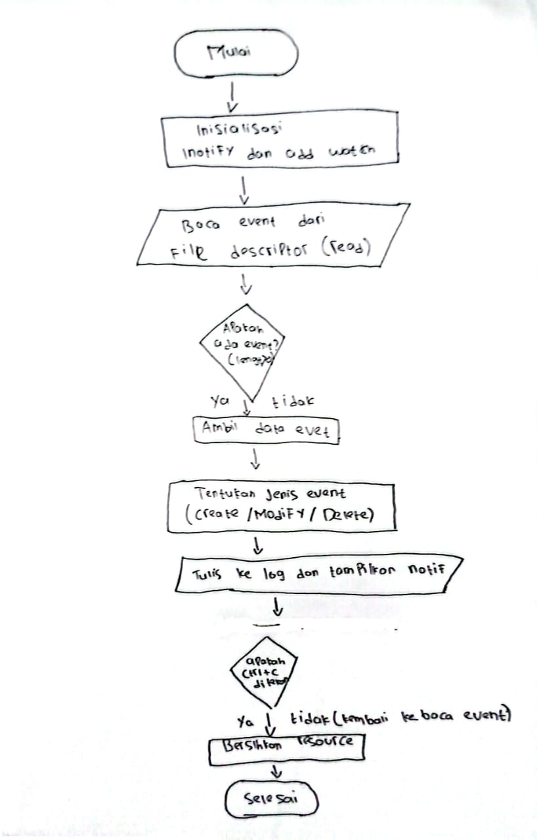

- catat error seperti ENOSPC pada inotify dan cara handle

- Pesan Eror: inotify_add_watch: No such file or directory

Cara Mengatasi: Membuat direktori terlebih dahulu dengan perintah mkdir /tmp/monitor_dir

- Pesan Eror: rm: cannot remove 'test.txt': No such file or directory

Cara Mengatasi: Pastikan file test.txt benar-benar ada di folder /tmp/monitor_dir sebelum dihapus

- Pesan Eror: ENOSPC

Cara Mengatasi: Menambah batas watch dengan perintah `echo 65536

Pengujian

- Buat direktori test, jalankan program
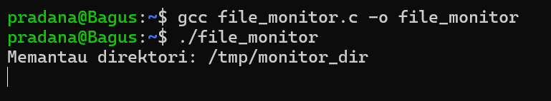

Setelah dijalankan Program Akan Menunggu Perintah dari Terminal Lain Seperti “buat,ubah,atau hapus

- Sertakan isi log file dan screenshot before/after perubahan direktori

- screenshot before
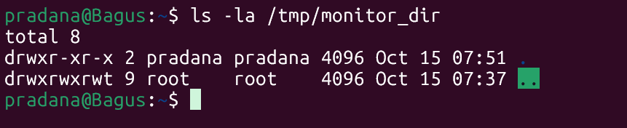

- Perintah untuk Buat,Ubah,dan Hapus
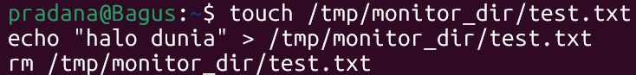

- schreenshot after
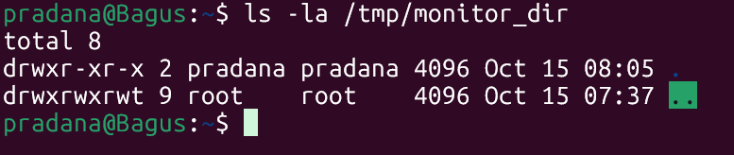

Sekarang hasilnya kosong lagi karena file sudah dihapus

- Tampilkan dan Simpan Isi Log File
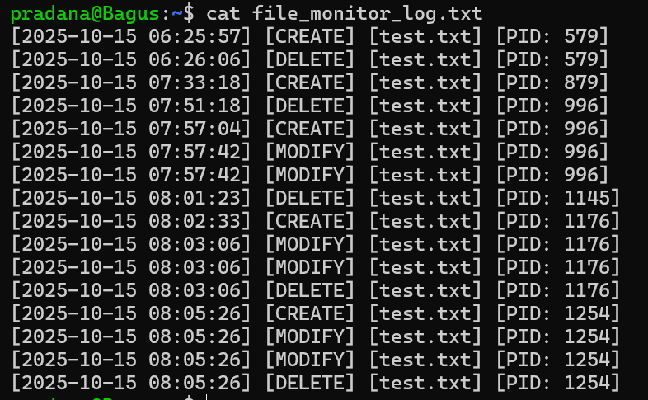

“Maaf hasilnya banyak karena saya cobanya berkali kali”
Laporan Tugas 3
Dokumentasi

- Dalam kode: Komentar parsing logic, jelaskan bagaimana pipe mengubah file descriptor.
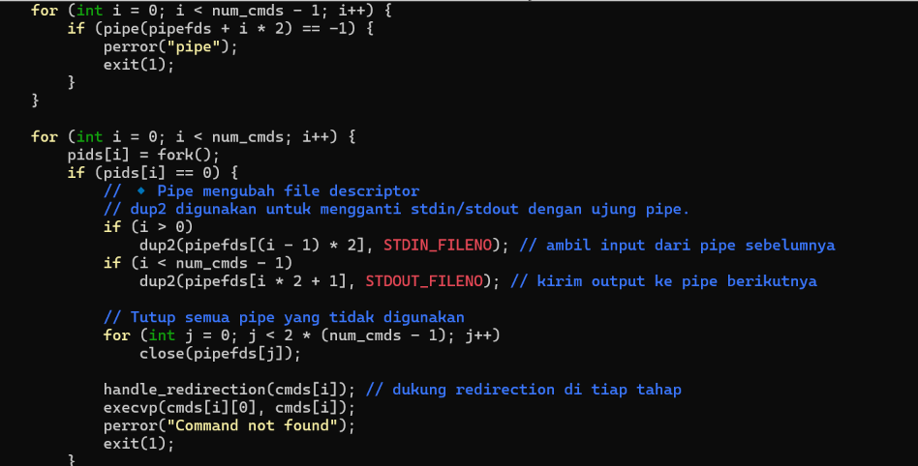

- Gambar diagram execution flow untuk piping/redirection
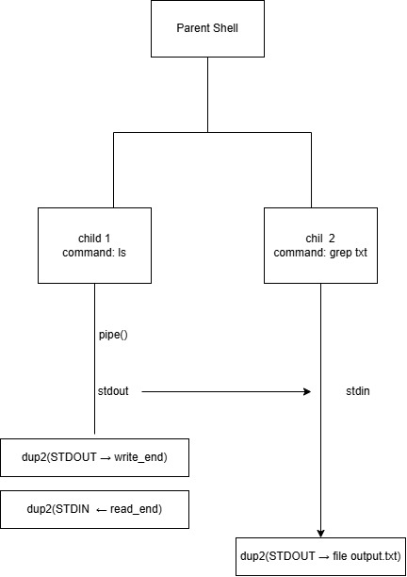

- jelaskan konsep foreground vs. background process

- Foreground process
proses yang dijalankan langsung di terminal dan menjadi fokus utama shell. Saat proses ini berjalan, shell akan menunggu sampai proses tersebut selesai sebelum menerima perintah baru. Contohnya seperti saat menjalankan perintah ls -l, terminal tidak bisa digunakan untuk perintah lain sampai hasil ls ditampilkan sepenuhnya. Proses foreground biasanya bisa dihentikan dengan kombinasi tombol seperti Ctrl + C.

- background process
proses yang dijalankan di belakang layar, sehingga shell tidak perlu menunggu proses tersebut selesai untuk menjalankan perintah lain. Proses ini biasanya dijalankan dengan menambahkan tanda & di akhir perintah, misalnya ls -l > out.txt &. Dengan begitu, terminal langsung siap menerima perintah baru meskipun proses sebelumnya masih berjalan. Dalam implementasi shell, background process dibuat menggunakan fork() tanpa wait(), agar proses anak tetap berjalan tanpa memblokir shell utama.

- catat minimal 3 bug yang ditemui (misalnya, pipe leak) dan fix-nya

- Background process tidak jalan
Cara Mengatasi: Tambahkan kondisi if (!background) wait(NULL); agar shell tidak menunggu saat ada tanda &
- Redirection gagal
Cara Mengatasi: Panggil dup2(file_fd, STDOUT_FILENO) sebelum execvp() agar redirection aktif
- Segmentation Fault saat parsing command
Cara mengatasi: Tambahkan inisialisasi seperti

cmds[i] = malloc(MAX_TOKENS * sizeof(char *));

- Jalankan shell, test command seperti "ls | grep txt > output.txt &"
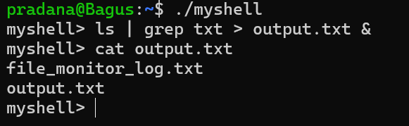

- valgrind report untuk cek memory leak
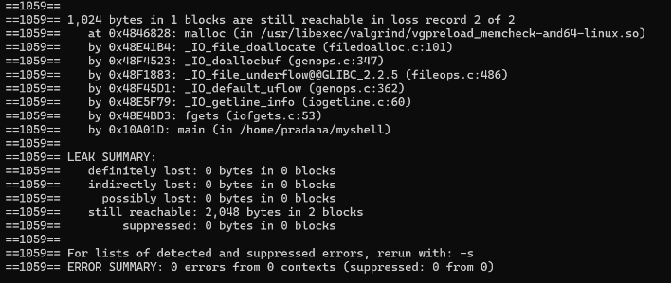
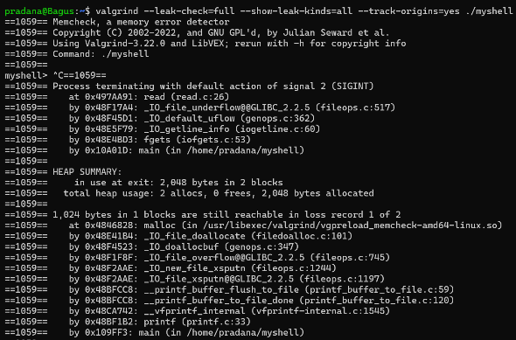

Laporan Tugas 4

Dokumentasi

- Komentar parsing file proc, jelaskan struktur /proc filesystem
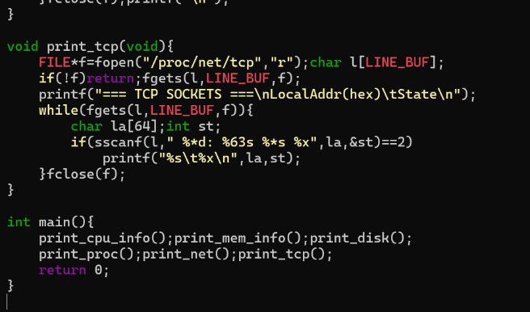
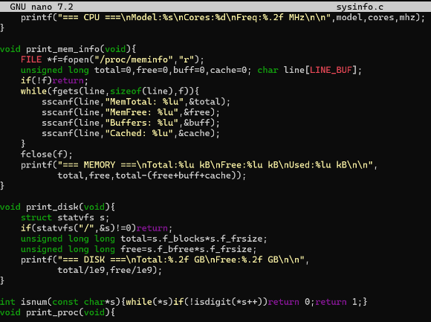
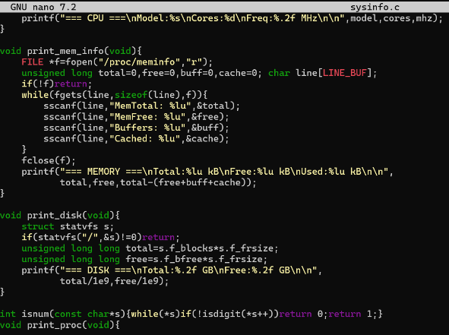
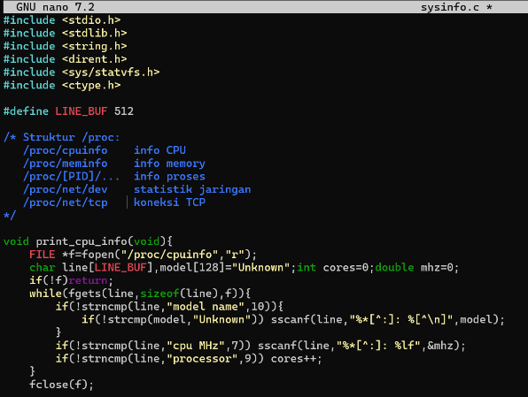

- Jelaskan virtual filesystem di Linux

Virtual Filesystem (VFS) adalah lapisan abstraksi yang berfungsi sebagai perantara antara aplikasi pengguna dan berbagai jenis filesystem yang ada di kernel. Dengan adanya VFS, sistem operasi dapat memperlakukan semua jenis filesystem—seperti ext4, FAT, NTFS, proc, atau tmpfs—melalui satu antarmuka pemanggilan sistem yang sama, seperti open(), read(), write(), dan close(). Hal ini memungkinkan program mengakses beragam perangkat penyimpanan dan sumber data tanpa harus mengetahui cara kerja masing-masing filesystem. Selain filesystem penyimpanan nyata, Linux juga memiliki filesystem virtual seperti /proc dan /sys yang tidak menyimpan data di disk, melainkan menampilkan informasi langsung dari kernel, misalnya status proses, penggunaan memori, dan konfigurasi sistem. Dengan konsep ini, Linux mampu menyatukan seluruh sumber daya sistem dalam bentuk hirarki direktori tunggal yang konsisten, sehingga segala sesuatu di Linux dapat diperlakukan sebagai file

- gambar hirarki /proc
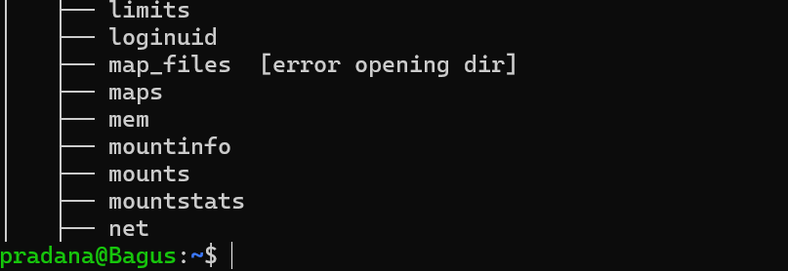
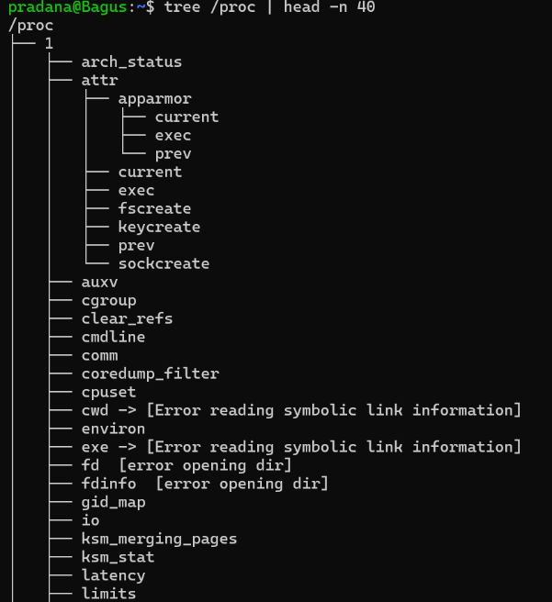

- catat challenge seperti permission denied dan handle dengan error checking

- Permission denied saat baca /proc/, cwd, exe
Cara menangani: Jalankan program dengan sudo, atau tambahkan if (!f) { perror("open"); continue; } agar tidak crash

- File tidak ditemukan karena proses sudah mati
Cara Menangani: Gunakan continue jika fopen() gagal agar loop tetap jalan

- Warning buffer overflow dari sprint
Cara menangani: Ganti ke snprintf(path, sizeof(path), ...)

Pengujian

- Jalankan di Linux, sertakan output lengkap dan perbandingan dengan command seperti top/free/df/ifconfig

- output lengkap
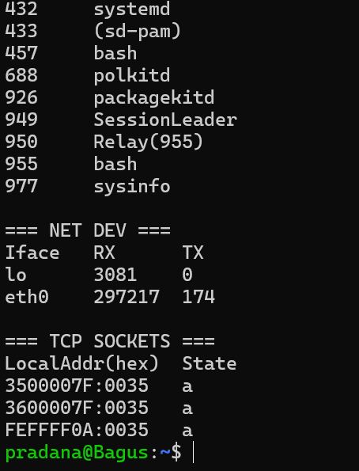
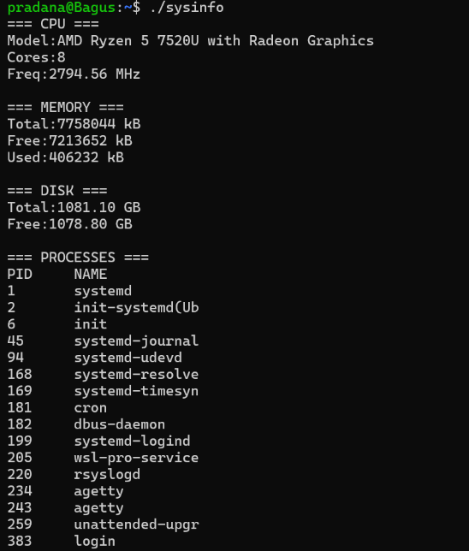

- perbandingan dengan command
- top
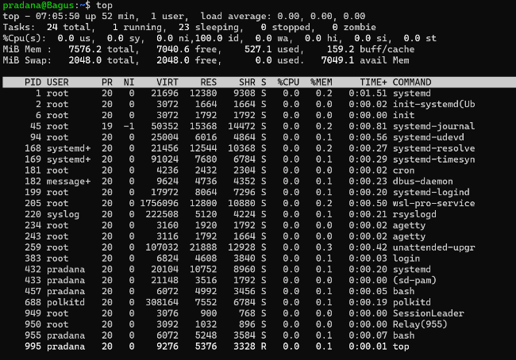

- free -k
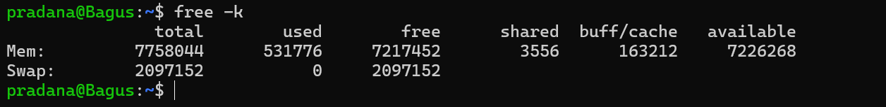

- df -h /
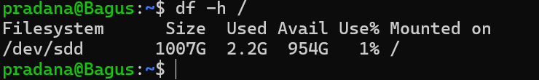

- ifconfig
